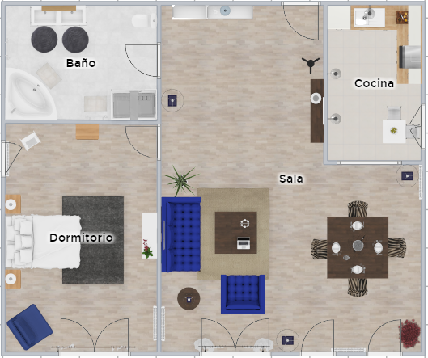

El croquis representado será el utilizado para señalar cada uno de los cuartos con los que cuenta la casa y así mismo realizar las acciones correspondientes dependiendo de cada icono.



Al seleccionar este icono se desplegará el croquis de la casa para seleccionar la cámara que desea monitorear desde su dispositivo.



Al seleccionar este icono se desplegará el croquis de la casa para seleccionar la habitación la cual quiera ajustar la temperatura.



Al seleccionar este icono se desplegará el croquis de la casa para seleccionar la habitación la cual se desea encender o apagar las luces.

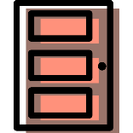

Al seleccionar este icono se desplegará el croquis de la casa para seleccionar la habitación la cual quiere abrir o cerrar la puerta incluyendo la puerta de entrada.

La app podrá ser utilizada tanto con el sistema operativo de IOS como Android, el cual se muestra la pantalla principal la cual muestra el croquis para hacer referencia a las funciones de dicha aplicación.

Al presionar el botón de menú el cual se encuentra en la parte superior izquierda, se muestra el menú de opciones con la cual contara dicha aplicación

Al seleccionar la opción del aire acondiciona se muestra el croquis de la casa para seleccionar que parte de la casa se activara el aire.

Al seleccionar la opción de las cámaras se muestra el croquis de la casa para seleccionar que parte de la casa el cual se quiere monitorear desde la aplicación.

Al seleccionar la opción del foco se muestra el croquis de la casa para seleccionar que habitación de la casa se desea encender o apagar la luz de dicha habitación.

Al seleccionar la opción de la puerta se muestra el croquis de la casa para seleccionar la puerta de las habitaciones o de entrada la cual desea abrir o cerrar.